Cultura en el campo 7: Mártires

Carpeta 7ª Los mártires como figuras singulares

La cultura religiosa miró siempre el martirio como signo de fe mártir=testigo) y con especial interés, recogiendo datos y testimonios de los hechos y de las actitudes de las personas, por el valor expresivo y el poder de sus muertes, con frecuencia heroicas.

El martirio, el ofrendar la vida, por una idea religiosa es fidelidad. Y ya viene desde el judaísmo de los tiempos antiguos, la admiración por los testigos, que eso significa el término "mártir". Morir por una causa significa dar ejemplo para los vivos y reflejar dignidad singular para los muertos. Así se observa en los libros de los Macabeos, en el libro de Job y en los libros proféticos de Isaías y Jeremías.

Los mártires son cristianos que mueren por odio a la fe que profesan y defensa de las enseñanzas por las que mueren. Es anunciar sus actitudes, sean las víctimas conscientes o no de la motivación de su muerte y sea explícita o no su aceptación del martirio.
Desde los primeros tiempos cristianos hubo en el ámbito inspirado por el Ebvangelio personas que dieron la vida por la fe. Se considera a S. Esteban, diácono (Hech. 7. 54-60), el primer mártir cristiano, después de los Santos Inocentes de Belén. Fue objeto de gran devoción popular por ese motivo, aunque pronto comenzaron en el ámbito judío y sobre todo en el romano a tributar un culto especial a los que morían por motivo de su adhesión al mensaje de Jesús.
Los sacrificados por no renegar de su fe cristiana fueron legiones en todos los tiempos y en todos los lugares del universo. Ellos son los modelos de la fortaleza y los estímulos para imitar sus ejemplos. Merecieron especial veneración y culto y se los llamó confesores, porque se presentaron como modelos de vida cristiana y de amor al Evangelio. El Señor fue el primer mártir y el que abrió el camino de sangre para llegar a la gloria de la resurrección. Se les tributó culto de admiración y plegaria a los que con más o menos voluntariedad dieron su vida de esa manera.

Lista de los mártires se fue conservando en documentos que formaron pronto el libro denominado "martirologio. Se iban inscribiendo los mártires para recuerdo y devoción de los cristianos poteriores. La Iglesia lo consideró casi siempre como un libro de especial importancia, por cuanto conservaba en él la lista y los hechos de los más significativos seguidores de Jesús.
Se conocen martirologios ya desde el siglo II en Roma y en Cartago, unos hoy perdidos y varios citados por autores contemporáneos, como S. Cipriano en su Epístola 12. En el siglo IV se redactó el "Breviarum Syriacum" que es un resumen de otra obra más amplia llamada "Martyrologio oriental", en la que se recogían listas de todos los mártires del Oriente hasta la fecha de su redacción.
El más universal fue el "Martirologio romano" que tuvo desde muy antiguo cierto carácter ecuménico, al incluir lugares, tiempos y nomenclaturas muy diversas. Existen precedentes hoy perdidos, pero la primera versión oficial fue preparada por orden del Papa Gregorio XIII en 1584 al Cardenal Baronio. Benedicto XIV lo actualizó en 1748 y Pío X en 1913. Con todo, el elenco martirial del siglo XX, a pesar del progreso de los tiempos, no es menos abundante y sangriento que el de tiempos anteriores: México, España, Europa nazi, países comunistas, URSS, China y países del sur de Asia y de toda Africa

Las 15 figuras que se señalan en los círculos que constan en el mapa que sigue y las otras 14 a las que se alude en el exterior de los círculos reflejan historias muy conocidas en la Iglesia, interesantes y aleccionadoras. Resulta fácil elegir los 10 mejores para la prueba de cultura en este campo..

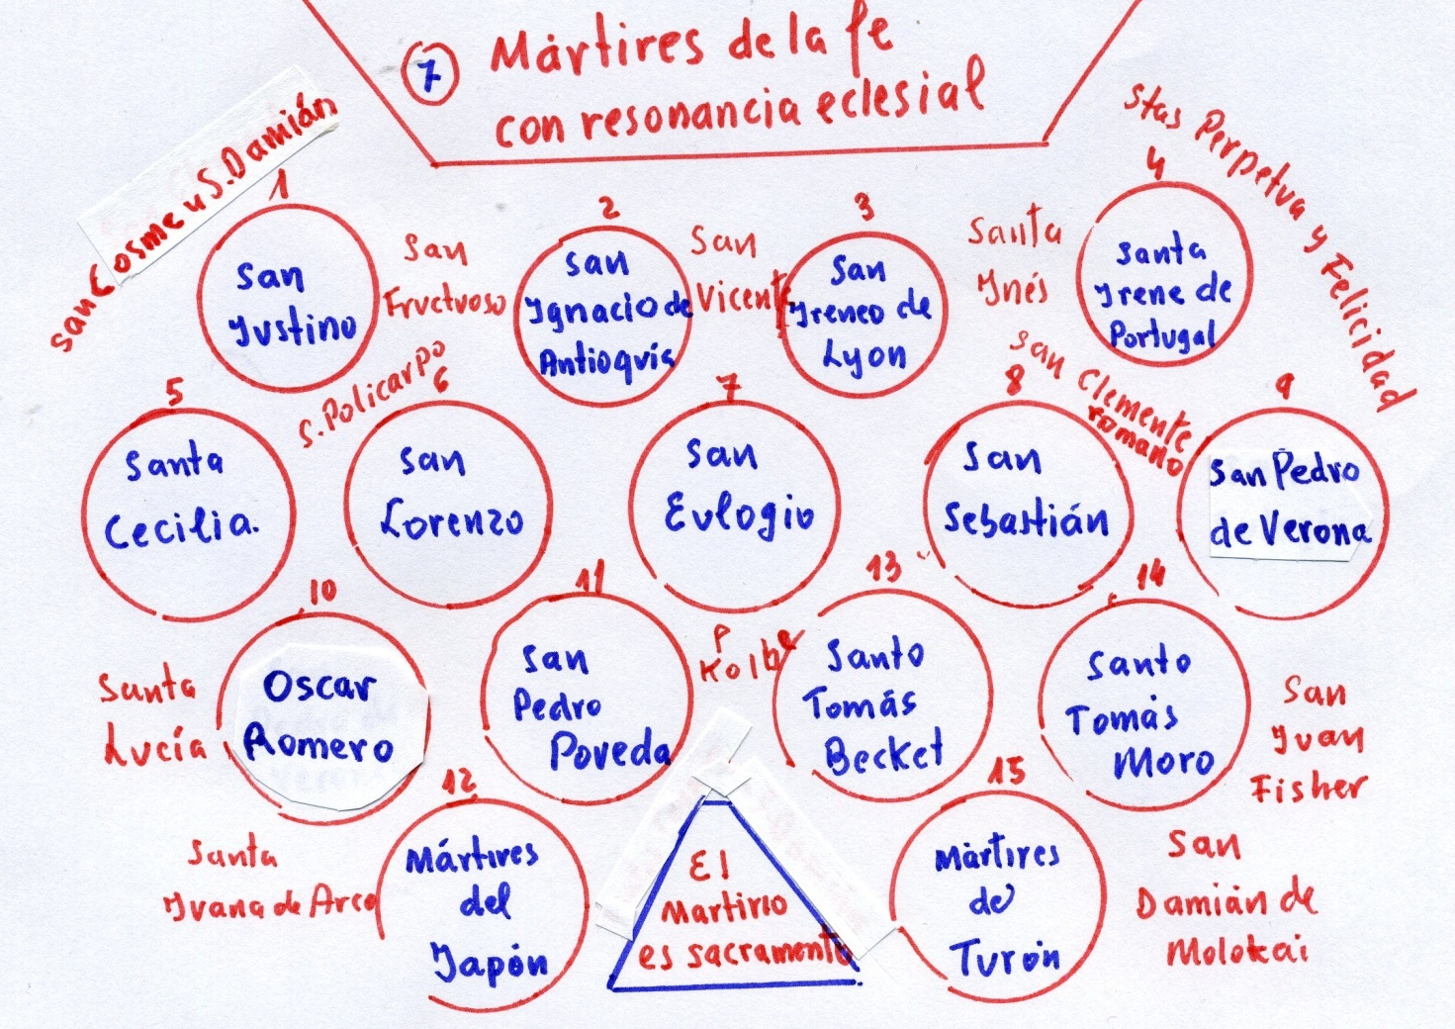

Los 10 nombres elegido entre estos 15 permiten luego una lectura agradable que refleja la cultura que se tiene, la cual quedará simbolizada en el primer diagrama (en azul). Y sobre todo en el segundo (en rojo), que se debe perfilar después de leer detenidamente los archivos correspondientes. Será lectura que hará entender lo que es el martirio por la fe y lo que la Iglesia proclama con el culto que tributa a los que han dado su vida, incluso involuntariamente, por la fe cristiana.

Son nombres llamativos que los cristianos miraron con respeto y admiración y por lo que dieron gracias a Dios por haber dejado tales testimonios para ser admirados a lo largo de los siglos.

Con los mártires la Iglesia desde los primeros tiempos fue consciente de la sentencia de Tertuliano en una de sus Apologías: "La sangre de los mártires es semilla de nuevos cristianos". Y también Tertuliano escribió: "Nosotros somos de ayer, y llenamos el Imperio. Llenamos vuestras ciudades y vuestras islas. Si nos marcháramos quedaríais asustados de vuestra soledad"

Por eso interesa asociar el conocimientos de los santos y de los héroes a la cultura cristiana que poseemos o podemos poseer

Elegir bien los diez archivos

Y trazad bien el diagrama primero y sobre todo el segundo

Valoración 1 - 2 3 - 4 4 - 5- -6 7- 8- 9- 10
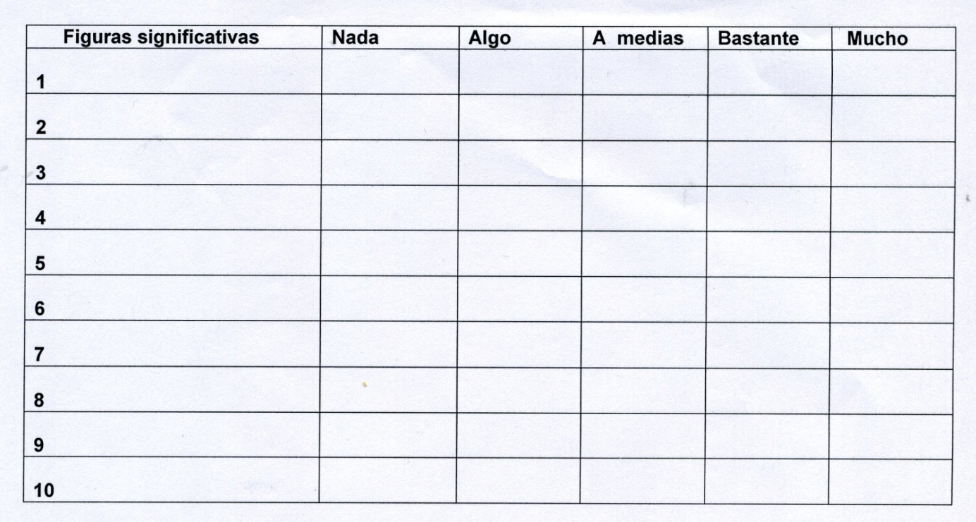
Tota Medial

